Proyecto de Aplicaciones Web  
Plataforma: CANVAS

Profesor: Ing. Jorge Luis Flores  
jorge.flores@tec.mx

NOMBRE: Rodolfo Ramírez Cedillo  
GITHUB REPOSITORY : [<https://github.com/rodorce/lab6/> ]

GITHUB PAGE URL: [ <https://rodorce.github.io/lab6/> ]

Shopping List

Para este laboratorio tendrás que utilizar el archivo index.html (agrégale las carpetas necesarias de css / js). El index.html cuenta con una forma que lleva la intención de llevar el control de una lista de artículos para ir a comprar al supermercado.

Tendrás que darle funcionalidad con jQuery para que cumpla con los siguientes requerimientos:

1. Agrega un evento para que al darle click al botón de “Add item” este lo agregue a la lista de resultados junto con dos botónes: uno que diga “Check” y otro que diga “Delete”. Al agregar elementos a la lista deben de desplegarse similar a la siguiente imagen. **No tienes que seguir rigurosamente los estilos, pero algo parecido es más que suficiente.**

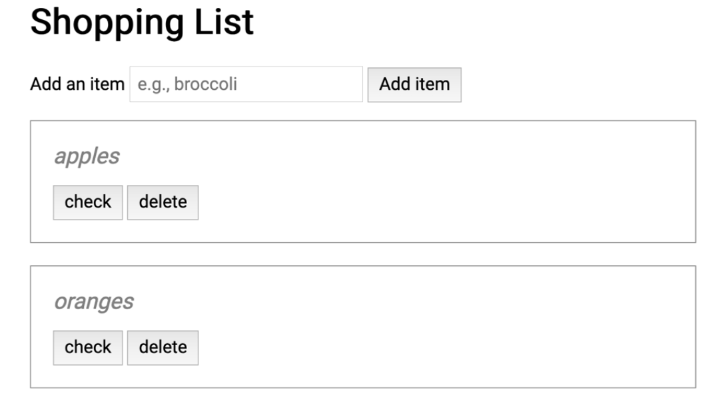

1. Continúa agregando la funcionalidad para el botón de “Check”. Este botón, al darle click, debe de marcar/tachar el elemento como lo muestra la siguiente imagen:

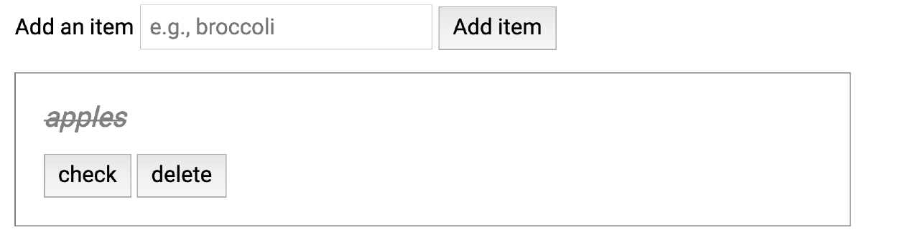

Si se vuelve a dar click en el mismo botón sobre un elemento de la lista que ya está marcado hay que regresarlo a la vista inicial donde no tiene la marca.

Puedes utilizar la siguiente propiedad de CSS: **text-decoration:line-through;** para lograr esta funcionalidad. También puedes utilizar cualquier otra técnica que conozcas para replicar el mismo funcionamiento.

Siéntete en libertad de agregar más estilos a esta página y de utilizar métodos de jQuery que no se hayan cubierto en clase.

1. Finalmente, hay que darle funcionalidad al botón “Delete”. Este botón hará que el elemento sea removido de la lista por completo.

**Deberás aplicar una delegación de evento para lograr la funcionalidad de ambos botones “check” y “Delete”:** <https://learn.jquery.com/events/event-delegation/>

**También siéntete libre en agregar más elementos, ids o clases al index.html.**

**Una vez que termines el desarrollo deberás de publicar este laboratorio en un nuevo**

**repositorio (TIENE QUE SER DIFERENTE A LOS REPOSITORIOS DE LOS LABORATORIOS**

**ANTERIORES DE LO CONTRARIO SE TE DESCONTARÁN 15 PUNTOS). Convierte este repositorio**

**en un Github pages para poder ver su versión en vivo y sube a CANVAS ambas urls, una del github page y otra del repositorio.**

“If you try and Fail, Congratulations.

Most People won’t even try”